Schutzkonzept des CVJM Lorem Ipsum für die Maßnahme …

Im CVJM erleben Kinder und Jugendliche persönliche Nähe und tiefe Gemeinschaft, die von Vertrauen geprägt ist. Um sicher aufwachsen und sich frei entfalten zu können, benötigen Kinder und Jugendliche Personen, denen sie vertrauen können und bei denen sie Unterstützung, Hilfe, Schutz und Sicherheit finden.
Erfahren Kinder oder Jugendliche Vernachlässigung oder Gewalt, insbesondere sexualisierte Gewalt, werden ihre Entwicklungsgrundlagen massiv gefährdet und ihre seelische Entwicklung geschädigt. Sexualisierte Gewalt, andere Gewalterfahrungen und Vernachlässigung verletzen die Würde des Menschen.
Mitarbeitende im CVJM übernehmen Verantwortung für die ihnen anvertrauten Menschen: Vernachlässigung und Gewalt, insbesondere sexualisierte Gewalt, werden nicht toleriert. Der Schutz von Kindern und Jugendlichen hat oberste Priorität.
Neben unserer Verantwortung für Kinder und Jugendliche tragen wir auch Verantwortung für Schutzbefohlene, also Menschen, die besondere Bedürfnisse haben und damit auch einem besonderen Risiko ausgesetzt sind. Dazu gehören zum Beispiel Erwachsene, die physische und / oder psychische Beeinträchtigungen haben.
Mit diesem Rahmenschutzkonzept wollen wir als CVJM Lorem Ipsum Standards für ein Miteinander schaffen, in dem Menschen aufmerksam und sensibel miteinander umgehen. Dieses Rahmenschutzkonzept unterstützt die Mitarbeitenden des Vereins, selbst sichere Räume für alle Menschen zu bieten. Dazu gehört auch das Wissen um die verschiedenen Formen der Kindeswohlgefährdung, von denen die sexualisierte Gewalt ein Teil ist.
Ziel ist es, eine Kultur der Achtsamkeit zu etablieren und wirksame Schutzmaßnahmen zu schaffen, mit denen das Risiko, Opfer von (sexualisierter) Gewalt zu werden, so gut wie möglich gesenkt wird.
Zudem wird Verantwortlichen Handlungssicherheit gegeben und Betroffenen werden Ansprechpersonen genannt, an die sie sich wenden können.

Inhaltsverzeichnis

1. Rahmenbedingungen der Veranstaltung 2
2. Risikoanalyse 2
3. Mitarbeitende 3
3.1. Verbindliche Standards für Mitarbeitende (Selbstverpflichtung) 3
3.2. Verhaltenskodex 4
4. Prävention 4
5. Partizipation 5
6. Kommunikation 5
7. Beschwerdemanagement 6
8. Interventionsplan 7
9. Krisenteam 8
10. Liste der Ansprechpersonen 9
11. Anlagen 10
11.1. Analyse von Risiken und Potenzialen 10
11.2. Selbstverpflichtung des CVJM-Westbund e.V. 17
11.3. Dokumentationsbogen sex. Gewalt 18
11.4. Dokumentation Krisen 18
11.5. Checklisten Krisen 19

Rahmenbedingungen der Veranstaltung

Träger der Maßnahme | Name, Adresse, Erreichbarkeit
Verantwortliche Leitung vor Ort | Name, Alter, Erreichbarkeit
Beschwerdemanagement | Name, Erreichbarkeit
Mitarbeitendenteam | Name, Alter, Erreichbarkeit
Zielgruppe | Anzahl, Alter, Aufteilung nach Geschlecht, Besonderheiten
Zeitraum
Ort

Risikoanalyse

Die ausführliche Analyse findet sich im Anhang. Hier findet sich die Zusammenfassung der Ergebnisse:

 |  | Potentiale | Risken
Angebot | Zielgruppe
Angebot | Dauer
Angebot | Intensität
Angebot | Ort / Räumlichkeiten
Mitarbeitende | Voraussetzungen | Führungszeugnis
Mitarbeitende | Ausbildung | Juleica
Mitarbeitende | Selbstverpflichtung | Anerkannt und umgesetzt
Mitarbeitende | Verhaltenskodex | Gemeinsam erarbeitet und beschlossen
Mitarbeitende | Interventionsplan | Jedem MA sind die Wege / Ansprechpartner:innen im Krisenfall bekannt.
Struktur | Partizipation | Teilnehmende haben die Möglichkeit, mitzubestimmen und werden bewusst in die Planungen einbezogen
Struktur | Informationspolitik | Beschwerdemanagement ist klar formuliert und bekannt
Struktur | Organisation/ Verband | Klare Kommunikationswege im Krisenfall  Fachkompetente Ansprechpartner:innen

Mitarbeitende
Mitarbeitende sind in Bezug auf das Gewaltschutzkonzept geschult. Sie haben die Inhalte der Selbstverpflichtung anerkannt und ein gemeinsamer Verhaltenskodes auf Grundlage der Selbstverpflichtung wurde erarbeitet.
Außerdem haben sie ein erweitertes Führungszeugnis nach § 30a BZRG vorgelegt. In diesem Führungszeugnis war kein Eintrag einer Straftat im Sinne des § 72a, 1 SGB VIII.
Einsicht in die Führungszeugnisse hat … genommen und diese entsprechend dokumentiert.

Verbindliche Standards für Mitarbeitende (Selbstverpflichtung)
Das vorliegende Konzept ist für alle an der Veranstaltung mitwirkenden Personen unabhängig von deren Funktion bindend. Basis des Umgangs miteinander ist die Selbstverpflichtung des CVJM Westbund e.V., diese Selbstverpflichtung wird von allen Mitarbeitenden spätestens zu Beginn der Veranstaltung unterschrieben und umgesetzt.

Als Mitarbeiter:in der lore ipsum verpflichte ich mich:
- Die Persönlichkeit und Würde aller zu achten
- Die Persönlichkeitsentwicklung und Selbstbestimmung zu stärken
- Ein sicheres und ermutigendes Umfeld zu schaffen
- Den / die Einzelne:n wahrzunehmen
- Individuelle Grenzen zu respektieren
- Verantwortungsbewusst Hilfe zu suchen
- Bei Grenzüberschreitungen einzugreifen
- Jede Form von Gewalt zu enttabuisieren und zu unterbinden

Erläuterung:
Gewalt beschreibt jeden physisch, psychisch und / oder geistlich ausgeübten Zwang gegenüber Menschen. Es geht dabei um das Ausnutzen eines Machtgefälles, um Einzelne oder Gruppen zu unterwerfen oder zu schädigen.
Gewalt kann verbal und nonverbal ausgeübt werden, im direkten Gegenüber, sowie im digitalen Raum oder in der Interaktion mit Dritten.
Was Gewalt, also verletzendes, beleidigendes oder grenzüberschreitendes Verhalten ist, hängt von der individuellen Grenzziehung der betroffenen Person ab und nicht von der Absicht der Täter:innen.

Gewalt – egal welcher Form – geschieht immer aus einem Machtgefälle heraus.

Eine Machtposition hat, wer zum Beispiel:
  - stärker oder in der Überzahl ist
  - mehr Wissen oder Erfahrung hat und Vertrauen genießt
  - sich gut mit Worten ausdrücken kann
  - eine angesehene Position hat
  - Privilegien genießt oder an etwas nicht gehindert wird / werden kann
  - Dinge erklären und definieren darf
  - Entscheidungen trifft bzw. treffen kann
  - (aus beruflichen Gründen) eine höhere Position in der Hierarchie hat oder Menschen um sich hat, die von ihm / ihr abhängig sind

Verhaltenskodex

Der vorliegende Verhaltenskodex wurde gemeinsam mit den Mitarbeitenden am … erarbeitet.

Zu Beginn der Erstellung eines Verhaltenskodex kann man sich die Frage stellen, was einem selbst im Umgang miteinander wichtig ist und diese Frage auch den Teilnehmenden stellen.
Punkte, die in einem Verhaltenskodex bedacht werden sollten, sind:
  - Worauf wollen wir achten, wenn wir miteinander sprechen?
  - Der Umgang mit Nähe und Distanz (Wie geschieht Körperkontakt?)
  - Welche Regeln gelten für soziale Medien?
  - Beachtung der Intimsphäre
  - Welche Möglichkeiten der Mitbestimmung haben Teilnehmende / Mitarbeitende / Personensorgeberechtigte?
  - Wie gehen wir mit Sanktionen um?

Prävention

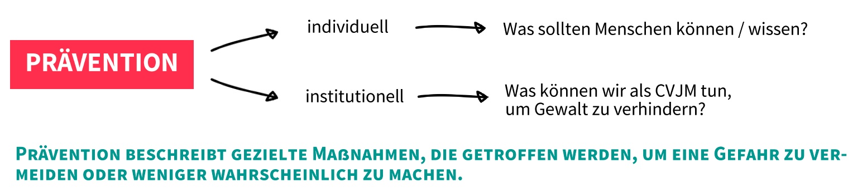

„Kein Kind kann sich alleine schützen“
Dieser Leitsatz gilt in jedem Feld der pädagogischen Prävention. Er bedeutet, dass Präventionsarbeit mit Kindern und Jugendlichen nur sinnvoll ist, wenn Erwachsene ihre Verantwortung verstanden haben, die Präventionsthemen im Alltag umsetzen und so das Präventionsversprechen einlösen.
Unsere Aufgabe ist auch, ihnen zu helfen, sich selbst schützen zu können.

Grundlage der Gestaltung unserer Maßnahme ist:

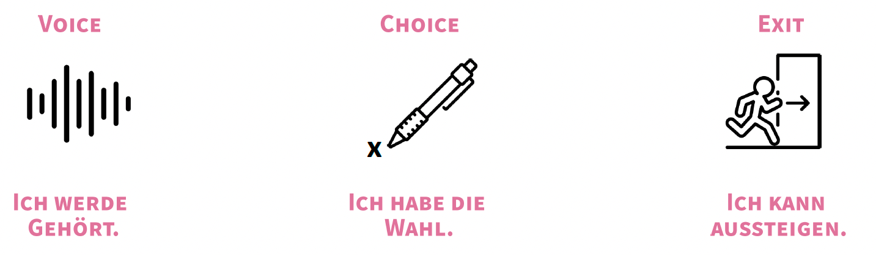

Partizipation

Partizipation
Partizipation als Mittel der Beteiligung verringert Machtgefälle und kann so Strukturen schaffen, die Gewalt und Machtmissbrauch verhindern. Partizipation stärkt durch das Erleben von Selbstwirksamkeit das Selbstbewusstsein der Teilnehmenden und ist damit ein weiterer Schutzfaktor gegen (sexualisierte) Gewalt.

In unserer Veranstaltung werden Möglichkeiten zur Partizipation hier umgesetzt:

Möglichkeit Angebote und Alltag mitzubestimmen und mitzugestalten
- Können Kinder und Jugendliche Angebote / den Alltag des Vereins mitbestimmen?
- Wie werden Regeln aufgestellt und kommuniziert?
- Strukturen für die Beteiligung Gesprächsmöglichkeiten
  - Gelegenheit über relevante Themen zu sprechen
  - Vertrauensvolle Gesprächsatmosphäre ohne Tabu-Themen
  - Rückmeldungen zu Problemen, Grenzverletzungen, …
- Informationen über Hilfe und Beratung sind bekannt
- Sind Kinder und Jugendliche, Eltern/Sorgeberechtigte und Mitarbeitende über ihre Rechte aufgeklärt worden?

Kommunikation

Kommunikation
Im Vorfeld wurden die Teilnehmenden sowie die Personensorgeberechtigten über das Beschwerdemanagement und die Erreichbarkeit der Ansprechpersonen informiert.
Regeln zum Umgang miteinander wurden ebenfalls im Vorfeld und auf der Maßnahme selbst zielgruppengerecht kommuniziert. Es gibt klare Regeln zum Umgang mit socialmedia, Nähe und Distanz, Gewalt, Diskrimnierung usw.

Beispiele zur konkreten Umsetzung dieser Grundsätze:

Du hast nicht das Recht, auch nicht aus Versehen oder Unachtsamkeit:
- Andere zu verletzen, zu beleidigen oder respektlos zu behandeln.
- Die individuellen Grenzen anderer zu verletzten.
- Abhängigkeitssituationen, die aus Seelsorge- oder Beratungssituationen entstehen können, für sexuelle Kontakte oder anderes grenzüberschreitendes Verhalten zu nutzen.
- Personen gegen deren Willen zu fotografieren oder zu filmen und solche Aufnahmen (zum Beispiel über soziale Medien) zu teilen.

Du hast das Recht darauf:
- Respektvoll behandelt zu werden und darauf zu bestehen, dass deine Grenzen beachtet werden.
- Selbst zu entscheiden, wie nahe dir jemand wann, wie und wo kommen darf.
- Nicht mitzumachen, wenn du dich dabei nicht gut fühlst.
- Dass dein Nein – egal ob verbal oder nonverbal geäußert - akzeptiert wird.
- durch Mitarbeitende unterstützt zu werden, wenn du Hilfe brauchst oder dich unwohl fühlst.

Beschwerdemanagement
Beschwerdemanagement im CVJM muss Antworten auf diese Fragen haben:
An alle im CVJM-Kontext kommunizieren:
- Welche Möglichkeiten der (anonymen, niederschwelligen) Kontaktaufnahme gibt es?
- Wer übernimmt in welchem Rhythmus die erste Bearbeitung?

Intern kommunizieren:
- Wer kann das Problem lösen?
- Innerhalb welcher Frist gibt es eine Reaktion / Rückmeldung?
Minimum: Danke für deine Nachricht, wir nehmen Sie sehr ernst. Deshalb kümmert sich … bis … darum. (Wenn es etwas ist, das sich ändern lässt. Wenn nicht, sagt auch das oder fragt nach Lösungsvorschlägen.)
- Hat das Problem Einfluss auf andere / ganze Arbeitsbereiche?
- Wurde das Problem gelöst?

Beispiel:
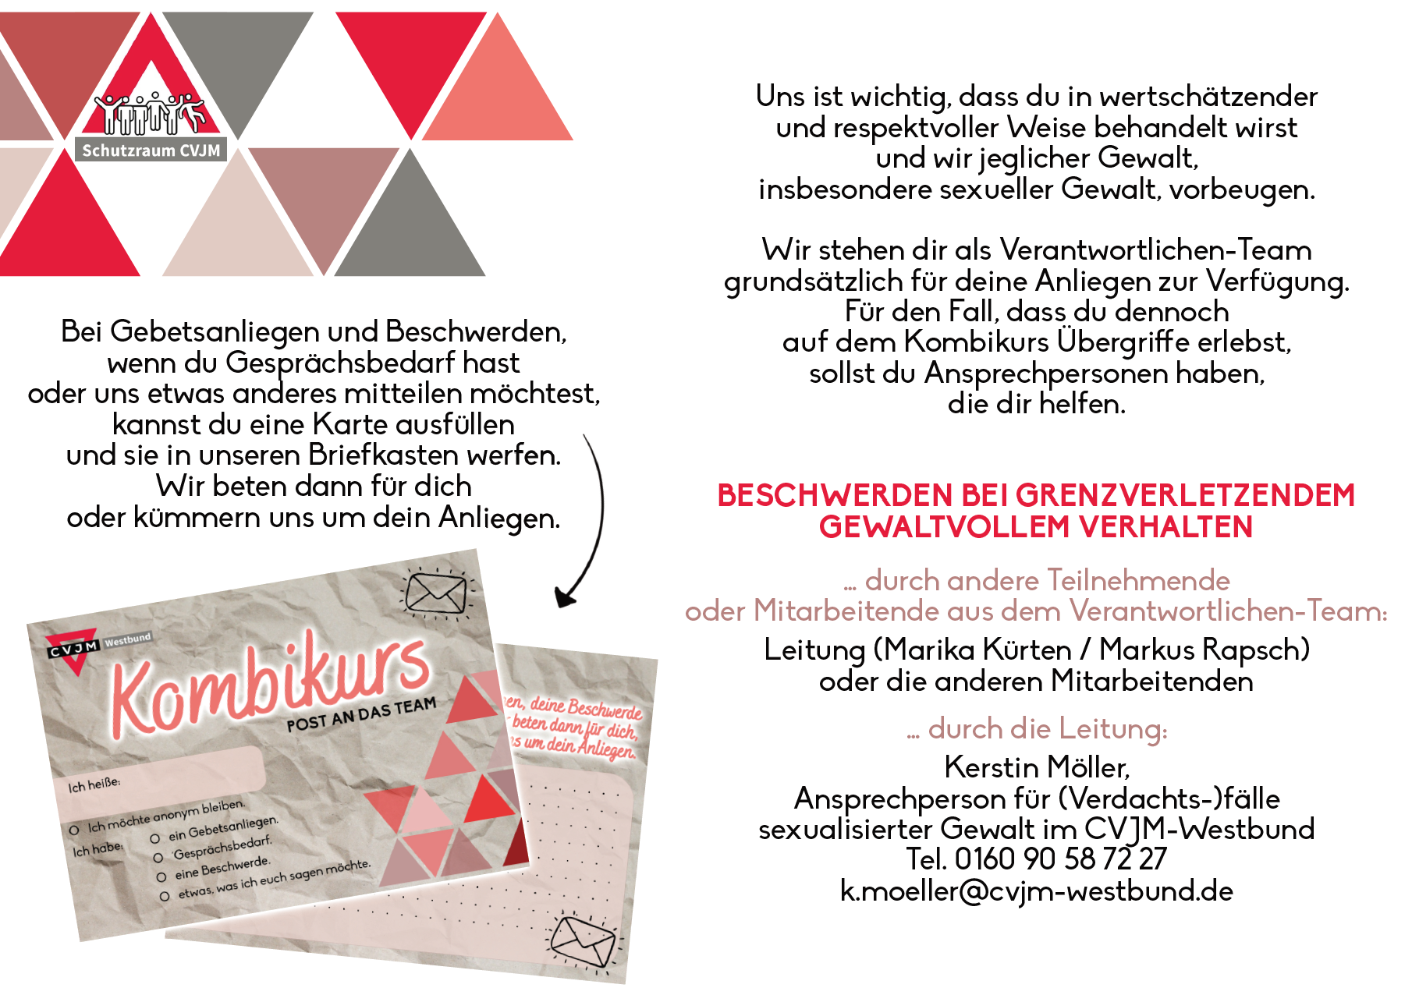

Interventionsplan

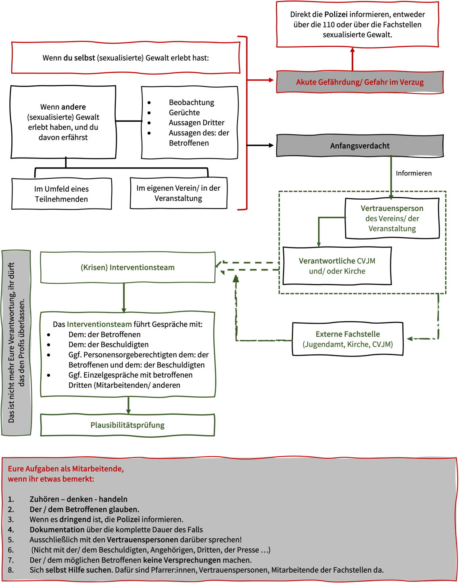

Krisenteam
Im Fall eines Notfalls oder einer Krise muss das Krisenteam informiert werden. Dieses koordiniert die notwendigen Maßnahmen. Mitglieder dieses Teams sind:
- … (Name, Funktion, Erreichbarkeit)
- …
- …

Erklärung:
Notfälle sind gravierende Ereignisse mit mehreren Beteiligten, also mindestens eine schwer verletzte Person sowie mittelbar Beteiligte. Deutliche Auswirkungen auf den Ablauf der Veranstaltung sind zu erwarten.
Beispiele für Notfälle
- Sexuelle Übergriffe
- Gewalt
- Gravierender Unfall, Sturz aus großer Höhe, Verbrennungsunfall, schwerer Verkehrsunfall
- Gravierender Notfall, z.B. lebensgefährliche Erkrankungen, Suizidversuch o.Ä.
- Gravierende Gesundheitsgefährdungen von mehreren Personen

Krisen sind schwerwiegende Notfälle, die die gesamte Freizeit betreffen, es gibt gravierende Auswirkungen auf die Abläufe.
Beispiele für Krisen
- Schwerwiegende Ereignisse, z.B. Schweres Unwetter mit Folgen wie Überflutungen etc.
- Plötzlicher Todesfall z.B. durch Unfall / Suizid /Herzinfarkt etc.
- Schwerwiegender Unfall mit schweren / lebensgefährlichen Verletzungen etc.
- Schwerwiegende Gewalttaten und massive Bedrohungssituationen, unabhängig ob von innen oder außen
- Straftaten

- Informationen an das Krisenteam
- Welche Veranstaltung an welchem Ort? Wer leitet die Maßnahme?
- Was ist passiert?
- Gibt es Verletzte in der Gruppe? Wie heißen die?
- Wo befindet sich die Gruppe/die Verletzten?
- Wer ist Ansprechpartner:in und wie ist diese erreichbar?

- Falls noch nicht geschehen informiert der Bereitschaftsdienst bzw. Ansprechpartner:in das CVJM- Westbund Krisenteam.
- Der Bereitschaftsdienst/das Krisenteam fällt die Entscheidung, ob das Ereignis „eine Krise“ ist. Ggf. wird die Entscheidung mit dem am schnellsten erreichbaren Mitglied des Krisenteams getroffen. In vollem Umfang kommt der Krisenplan bei Großschadenereignissen zum Einsatz.
- Das Krisenteam des CVJM-Westbund tritt zusammen und übernimmt die eigenen Aufgaben. Ab jetzt müssen Informationen zwischen euch und dem Krisenteam regelmäßig ausgetauscht werden.
- Ein Mitglied des Krisenteams reist nach Kenntnisnahme des Schadensereignisses gegebenenfalls unverzüglich zum Ort des Geschehens und übernimmt vor Ort die Leitung des Krisenmanagements. Die Weitergabe von Informationen insbesondere an die Presse und die Eltern darf aus rechtlichen Gründen nicht durch Mitarbeiterinnen und Mitarbeiter bzw. Leiterinnen und Leiter der Freizeit geschehen. Daher bitte auf das Krisenteam verweisen.

Liste der Ansprechpersonen

Vertrauensperson vor Ort (Beschwerdemanagement) | Name, Erreichbarkeit, 2 Personen
Vertrauensperson des Trägers (Beschwerdemanagement) | Name, Erreichbarkeit
Feuerwehr / Rettungsdienst | 112
Giftnotruf | Je nach Ort
Notruf psychiatrisches Krankenhaus | Je nach Ort
Polizei | 110
Fachkommissariat sex. Gewalt /Fachstelle Sexualdelikte | Je nach Ort
Hilfetelefon sexueller Missbrauch | 0800 - 2255530
Seelsorge | +49 (0) 800/1110111 oder +49 (0)800/1110222
Versicherung der Maßnahme (Ecclesia) | Nummer, Aktenzeichen der Maßnahme

Anlagen

Analyse von Risiken und Potenzialen

Die Analyse von Risiken und Potentialen ist ein Instrument, das dabei hilft, Fälle sexualisierter Gewalt zu verhindern oder solche Fälle aufzudecken. Sie hilft dabei, einzuschätzen wie gut Teilnehmende und damit auch wir als Verantwortliche in unseren Veranstaltungen geschützt werden.
Die Wahrheit ist, dass es keine absolute Sicherheit geben kann, aber Risiken können minimiert und Potentiale ausgebaut werden. Grundlage ist dabei eine Kultur der Achtsamkeit (Aufmerksamkeit) und Transparenz.

Der Runde Tisch gegen sexuellen Kindesmissbrauch formuliert in seinem Abschlussbericht von 2011:
„Damit die eigene Organisation zu einem Schutzraum für Mädchen und Jungen werden kann, sollen Institutionen in einem ersten Schritt analysieren, in welchen Bereichen und Situationen sexuelle Übergriffe möglich sind bzw. wo Risiken und Gefährdungen für Mädchen und für Jungen bestehen. Auf Basis dieser Risikoanalyse sollen die notwendigen Maßnahmen und Verfahren beschrieben werden.“

Ablauf einer Risikoanalyse

Im Rahmen dieser Analyse wird die gesamte Arbeit beleuchtet und auf Risiken und Potenziale geprüft:
- Potentiale: Welche präventiven Maßnahmen / Interventionsmöglichkeiten gibt es?
- Risiken: Welche Risiken bestehen wir für Schutzbefohlene in unserer Arbeit?

- Angebote
  - Welche Angebote betreffen Kinder, Jugendliche oder andere Schutzbefohlene?
  - Welche Mitarbeitenden sind in den Angeboten tätig?
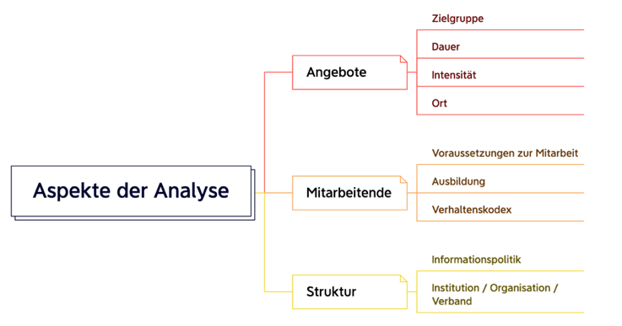
  - Wissen wir von Grenzüberschreitungen in unserer Arbeit?

- Risiken und Potentiale einschätzen
  - Anhand der Vorlage
  - Gemeinsam mit Teilnehmenden, Mitarbeitenden, Personensorgeberechtigten
  - Welche Situationen können zu Grenzüberschreitungen führen?

- Notwendige Veränderungen
  - Wie können Grenzüberschreitungen vermieden werden und was brauchen wir dazu?
  - Wo besteht Handlungsbedarf?
  - Welche Veränderungen haben Priorität? Was ist dringend?
  - Planung
    - Was muss getan werden?
    - Wer ist für Veränderungen verantwortlich?
    - Welche Ressourcen sind dafür nötig?
    - Bis wann muss die Veränderung erfolgt sein?
  - Überprüfung
    - Was wurde verändert?
    - Verwirklichen die Veränderungen den geplanten Zweck?

- Organisatorisches

Für welches Angebot wird die Analyse erstellt?

Form
Zeit
Ort
Leitung
Team

- Risikoanalyse
Schaut euch die einzelnen Felder an und beantwortet sie nacheinander für eure jeweilige Gruppe / für eure Gruppen. Die Risiken sind so verschieden wie Räume, Angebote oder Zielgruppen, das haben wir durch unterschiedlich hohe Punkte ausgedrückt. Je höher die Punktzahl, desto höher das Risiko, also besteht hier ein höherer Schutzbedarf. Das bedeutet gleichzeitig, dass ihr bei diesem Punkt genauer hinschauen und euch später (im Verhaltenskodex) überlegen müsst, wie ihr gemeinsam dieses Risiko minimiert. Dies gilt für Angebote in Präsenz und im digitalen Raum!

Zielgruppe / Dauer / Struktur / Intensität
Unterschiedliche Zielgruppen haben ein unterschiedlich hohes Risiko von (sexualisierter) Gewalt betroffen zu werden. Zusätzlich variiert das Risiko je nach Gruppengröße, Dauer oder Beziehungsintensität. Kinder bis 12 Jahre in einem regelmäßigen Einzelbetreuungsverhältnis sind einem höheren Risiko ausgesetzt als junge Erwachsene in einer sporadischen offenen Arbeit.

Zielgruppe

Sind im Angebot | Ja | Nein
Kinder unter 3 Jahren | 0 | 3
Kinder bis 7 Jahren | 3 | 0
Kinder bis 12 Jahren | 3 | 0
Kinder bis 15 Jahren | 3 | 0
Jugendliche ab 15 Jahren | 0 | 3
Kinder mit erhöhtem Pflegebedarf | 3 | 0
Kinder / Jugendliche mit Behinderungen | 3 | 0
Erwachsene mit Assistenzbedarf | 3 | 0
Kinder und Jugendliche mit Fluchterfahrung | 3 | 0
Zielgruppen unterschiedlicher Kulturen | 3 | 0
LGBTQIA+ - Personen | 3 | 0
Eigene Punkte
Ergebnis

Dauer und Struktur

Die Teilnehmenden wechseln häufig. | Ja | 1 | Teils, teils | 2 | Nein | 3
Die Veranstaltung findet regelmäßig statt. | Sporadisch (max. viermal im Jahr) | 1 | Mehrfach  (auch mehr als 3 Tage hintereinander) | 2 | Regelmäßig | 3
Die Veranstaltung dauert … | Stundenweise | 1 | Mehrere Stunden tagsüber | 2 | Über Tag und Nacht | 3
Gruppenangebot | Ja | 1 | Teils, teils | 2 | Nein | 3
Eigene Punkte
Ergebnis

Intensität / Vertrauensverhältnis / Hierarchie

Ein Vertrauensverhältnis zwischen einzelnen Personen kann aufgebaut werden. | Nein | 1 | Vielleicht | 2 | Gut möglich | 3
Die Struktur der Veranstaltung beinhaltet eine Hierarchie/ ein Machtverhältnis. | Nein | 1 | Nicht auszuschließen | 2 | Ja | 3
Wie groß ist der Altersunterschied von Mitarbeitenden zur Gruppe / Teilnehmenden? | Gering  (weniger als drei Jahre) | 1 | Mittel  (drei bis fünf Jahre) | 2 | Hoch  (über fünf Jahre) | 3
Die Veranstaltung beinhaltet Übernachtungen gemeinsam in einem Zimmer/ Zelt. | Nein | 0 | Nicht auszuschließen | 2 | Ja | 3
Die Veranstaltung beinhaltet Übernachtungen mit Mitarbeitenden in einem Zimmer/ Zelt. | Nein | 1 | Nicht auszuschließen | 2 | Ja | 3
Gibt es Kontakt zwischen den TN außerhalb des Angebots? | Nein | 0 | Nicht auszuschließen | 2 | Ja | 3
Gibt es Kontakt eines Mitarbeitenden zu einzelnen TN außerhalb des Angebots? (auch über Medien) | Nein | 0 | Nicht auszuschließen | 2 | Ja | 3
Gibt es Übernachtungen in Familien? | nein | 0 | Nicht auszuschließen | 2 | Ja | 3
Eigene Punkte
Ergebnis

Ort

Alle Räume, die wir nutzen, können Risiken bergen. Vor allem auf Freizeiten und Zeltlagern müssen die Begebenheiten einmal überprüft werden, so wie man es auch im Rahmen der Aufsichtspflicht tun muss.

Präsent | Ja | Nein
Gibt es abgelegene, nicht einsehbare Bereiche im Gebäude und auf dem Grundstück? | 3 | 0
Gibt es Räume/Orte, die bewusst als Rückzugsmöglichkeit genutzt werden können? | 3 | 0
Werden die oben genannten Räume/ Orte zwischendurch „kontrolliert“? | 0 | 3
Können alle Mitarbeitenden alle Räume nutzen? | 3 | 0
Gibt es externe Personen, die regelmäßig Zutritt zu den Räumen/ dem Gelände haben und sich dort unbeaufsichtigt aufhalten? | 3 | 0
Ist das Grundstück von außen einsehbar? | 0 | 3
Ist das Grundstück unproblematisch betretbar? | 3 | 0
Werden externe Personen direkt angesprochen? | 0 | 3
Eigene Punkte
Ergebnis

Digital | Ja | Nein
Gibt es klare Verhaltensregeln für den Umgang miteinander?  - Moderation  - Klarnamen  - Kamera an  - … | 0 | 3
Sind PSB’s und Verantwortliche über Inhalt und Regeln informiert? | 0 | 3
Haben die PSB’s ihre Zustimmung zur Nutzung der Plattform und den Reglen gegeben? | 0 | 3
Gibt es die Möglichkeit der unmoderierten / unbeobachteten Kommunikation? | 3 | 0
Können Adressen / Nummern unbemerkt gespeichert werden? | 3 | 0
Gibt es externe Personen, die unbemerkt Zutritt zu den Angeboten haben? (Wie werden Zugriffsrechte verwaltet und kontrolliert?) | 3 | 0
Eigene Punkte
Ergebnis

Mitarbeitende
Die Stärke von Mitarbeitenden, Beziehungen zu Teilnehmenden aufzubauen, Kontakte zu knüpfen, Vertrauen zu gewinnen, ist besonders wertvoll. Um ein sicheres Umfeld für Teilnehmende und Mitarbeitende zu schaffen, müssen Mitarbeitende besonders sensibilisiert und ausgebildet werden.

 | Ja | Nein
Sind die Mitarbeitenden in Bezug auf das Kindeswohl geschult? | 1 | 3
Werden Mitarbeitende regelmäßig in Bereich Prävention / Kindeswohl fortgebildet? | 1 | 3
Gibt es eine verpflichtende Selbstverpflichtungserklärung für Mitarbeitende? | 1 | 3
Liegt von jedem Mitarbeitenden ein polizeiliches Führungszeugnis vor? | 1 | 3
Sind Zuständigkeiten und informelle Strukturen verlässlich und klar geregelt? | 1 | 3
Gibt es konkrete Vereinbarungen (Verhaltenskodex), was im pädagogischen, beratenden und seelsorgerlichen Umgang erlaubt ist und was nicht? | 1 | 3
Übernimmt die Leitung/ das Team Verantwortung? Wird interveniert, wenn Fehlverhalten wahrgenommen und/oder darüber informiert wird? | 1 | 3
Hat der Schutz der Kinder und Jugendlichen Priorität vor der persönlichen Beziehung gegenüber Mitarbeitenden? | 1 | 3
Gibt es ein verbindliches, niederschwelliges und verlässliches Beschwerdemanagement? | 1 | 3
Gibt es eine offene Kommunikations- und Feedback-Kultur? | 1 | 3
Gibt es eine Regelung zum Umgang mit Gerüchten? | 1 | 3
Gibt es Maßnahmen zur Stärkung der Kinder und Jugendlichen? | 1 | 3
Eigene Punkte
Ergebnis

Strukturen
Auf struktureller Ebene können Organisationen Rahmenbedingungen für Prävention und Intervention umsetzen. Das geschieht zum einen auf der Ebene der Organisation selbst und zum anderen auf deren Informationspolitik nach innen und außen.

Organisation / Institution / Verband
Viel von dem, was sichere Räume schafft liegt in der Verantwortung der Organisation. Die Verantwortlichen stellen den Rahmen, in dem sich alle Beteiligten bewegen.

 | Ja | Nein
Gibt es ein sexualpädagogisches Konzept? | 1 | 3
Ist der Schutz vor (sexualisierter) Gewalt im Leitbild verankert? | 1 | 3
Gibt es ein Präventionskonzept / Gewaltschutzkonzept? | 1 | 3
Gibt es Ansprechpartner:innen für Kindeswohl/ Schutzkonzept? | 1 | 3
Gibt es eine "insofern erfahrende Fachkraft" (ISEF/ InSoFa)? | 1 | 3
Werden erweiterte Führungszeugnisse regelmäßig von ehrenamtlich und beruflich Mitarbeitenden eingefordert? | 1 | 3
Sind Zuständigkeiten und Strukturen verlässlich und klar geregelt? | 1 | 3
Gibt es ein verbindliches und verlässliches Beschwerdemanagement? | 1 | 3
Gibt es eine offene Kommunikations- und Feedback-Kultur? | 1 | 3
Gibt es einen Verantwortlichen für Öffentlichkeitsarbeit? | 1 | 3
Eigene Punkte
Ergebnis

Informationspolitik
Informationspolitik beschreibt die Transparenz unserer Arbeit gegenüber Mitarbeitenden, Teilnehmenden und Dritten, also Personensorgeberechtigten, Verantwortlichen o.ä. Je besser alle informiert sind, je transparenter Angebote sind, desto sicher sind Mitarbeitende und Teilnehmende.

 | Ja | Nein
Kinder, Jugendliche, Sorgeberechtigte werden über Maßnahmen des Kindesschutzes informiert. | 1 | 3
Eine Beschwerdemöglichkeit für alle relevanten Beteiligten ist vorhanden. | 1 | 3
Haben alle beteiligten Personen (Mitarbeitende, Kinder, Jugendliche, Sorgeberechtigte) Zugang zu den nötigen Informationen (Regelwerk, Beschwerdemöglichkeiten etc.)? | 1 | 3
Sind die Informationen für alle verständlich (Übersetzungen, leichte Sprache, geschlechtssensibel etc.)? | 1 | 3
Gibt es einen Handlungsplan (Notfallplan, Handlungskette), in dem für einen Verdachtsfall die Aufgaben und das Handeln konkret geklärt sind? | 1 | 3
Eigene Punkte
Ergebnis

Bewertung der Ergebnisse aus der Risikoanalyse: Welche Risiken sehen wir?

Angebote
 | Was | Veränderung | Wer | Deadline
Zielgruppe
Dauer
Intensität
Ort

Mitarbeitende
 | Was | Veränderung | Wer | Deadline

Struktur
 | Was | Veränderung | Wer | Deadline
Organisation
Informations-politik

Selbstverpflichtung des CVJM-Westbund e.V.

Die Arbeit im CVJM-Westbund e.V. wird im Miteinander von Menschen und ihrer Beziehung zu Gott gestaltet. Der CVJM-Westbund e.V. übernimmt Verantwortung für die ihm anvertrauten Menschen. Unsere Arbeit ist getragen von Respekt, Wertschätzung und Vertrauen. Dazu gehört, die Persönlichkeit und Würde eines jeden Menschen zu achten und individuelle Grenzen zu respektieren. Vernachlässigung, Gewalt und sexualisierte Gewalt werden nicht toleriert. Der Schutz von Kindern und Jugendlichen sowie anderen Schutzbefohlenen hat oberste Priorität.

Als Mitarbeiter:in des CVJM-Westbund e.V.

- achte ich die Persönlichkeit und Würde aller.
- stärke und fördere ich die Persönlichkeit, die Entwicklung einer geschlechtsspezifischen Identität und die Fähigkeit zur Selbstbestimmung. ￼
- verpflichte ich mich deshalb dazu beizutragen, ein sicheres, förderliches und ermutigendes Umfeld für Kinder, Jugendliche und volljährige Schutzbefohlene zu gestalten. Ich pflege einen wertschätzenden und respektvollen Umgang mit anderen.
- nehme ich Kinder, Jugendliche und volljährige Schutzbefohlene bewusst wahr und achte dabei auch auf mögliche Anzeichen von Vernachlässigung und Gewalt.
- respektiere ich die individuellen Grenzen der Kinder, Jugendlichen und volljährige Schutzbefohlenen und achte die Intimsphäre und persönliche Schamgrenze. Ich gehe verantwortlich mit Nähe und Distanz um.
- bin ich mir meiner Verantwortung und Rolle als Mitarbeiter:in bewusst und suche mir kompetente Hilfe, wenn ich gewaltsame Übergriffe, sexuellen Missbrauch sowie Formen der Vernachlässigung vermute.
- greife ich bei Grenzüberschreitungen durch Mitarbeitende oder Teilnehmende ein.
- tabuisiere und toleriere ich Gewalt nicht, sondern beziehe aktiv Stellung und greife ein gegen diskriminierendes, gewalttätiges, rassistisches, sexistisches Verhalten und alle Arten von Gewalt. Das gilt sowohl für körperliche Gewalt (z.B. Körperverletzung, sexuelle Übergriffe) als auch für verbale Gewalt (z.B. abfällige Bemerkungen, Erpressung) und für seelische Gewalt (z.B. Mobbing, Ausgrenzung).

Als Mitarbeiter:in im CVJM versichere ich, nicht wegen einer in § 72a SGB VIII bezeichneten Straftat rechtskräftig verurteilt worden zu sein und derzeit weder ein gerichtliches Verfahren noch ein staatsanwaltschaftliches Ermittlungsverfahren wegen einer solchen Straftat gegen mich anhängig ist.

Dokumentationsbogen sex. Gewalt
Die Dokumentation während des gesamten Vorgangs – zumindest so lange Eure Beteiligung andauert – ist enorm wichtig. Sie hilft bei der Fallersteinschätzung, zur persönlichen Reflexion und bei möglichen Zeugenaussagen, sollte ein Verfahren angestoßen werden.

Dokumentation Anfangsverdacht: |  |  | Dokumentation der eigenen Reflexion:
Anlass des Gesprächs |  |  | Reflexion des Gesprächs
Beteiligte am Gespräch |  |  | Datum, Dauer, Ort
Datum, Dauer |  |  | Ort
Ort |  |  | Beteiligte am Gespräch
Name/Alter der betroffenen Person |  |  | Persönliche Eindrücke
Name/Alter der/des Tatverdächtigen |  |  | Erklärungsmöglichkeiten
Beziehungsstatus der Personen |  |  | Eigene Hypothesen
Name von Zeugen |  |  | Unterstützungsmöglichkeiten für den/ die Betroffene
Beobachtung anderer Personen |  |  | Mögliche Gefahren
Austausch mit Kollegen:innen / Dritte |  |  | Nächste Schritte
 |  |  | Eigene emotionale Lage
 |  |  | Ergänzungen
 |  |  | Weiterleitung der Informationen an:

Dokumentation Krisen

Dokumentation Krise:
Was ist passiert
Beteiligte
Datum, Dauer
Ort
Name/Alter der betroffenen Person(en)
Name von Zeugen
Wer wurde wann informiert?
Was wurde unternommen?
Was muss noch geschehen?

Checklisten Krisen

Kontakte:

Polizei | 110
Feuerwehr | 112
Rettungsdienst | 112
Ärztlicher Bereitschaftsdienst | 116 117
Psychiatrische Notfallambulanz
Leitung / Bereitschaftsdienst:
Leitung / Vertretung:
Giftnotruf
Hilfetelefon Sexueller Missbrauch | 0800 - 2255530
Fachstelle Sexualdelikte der Polizei
Seelsorge (anonym) | +49 (0) 800/1110111 oder +49 (0)800/1110222
CVJM Geschäftsstelle:
Vorsitzender / Pate
Ecclesia-Notfallnummer
Ecclesia-Aktenzeichen:

Aufgaben vor Ort: Unfälle, Epidemien
- Sicherstellen der medizinischen Versorgung:
  - Betroffene abschirmen
  - erste Hilfe leisten oder beauftragen
  - ggf. ärztliche Versorgung (Notruf, ggf. Polizei)
- Verifizierung der Sachlage / Informationen einholen
- Bereitschaftsdienst / Freizeitleitung informieren
- Angehörige kontaktieren (bei Minderjährigen sofort, bei Volljährigen nur in Absprache mit den betroffenen TN bzw. mit deren Einverständnis)
- (eigene) Erreichbarkeit sicherstellen (Handy, E-Mail)
- interne Dokumentation der Handlungsschritte
- 8. Bei Unfällen: Beweissicherung (z.B. bei Unfällen)
  - Identität von Beteiligten und/oder Zeugen aufnehmen
  - evtl. Fotos von Unfällen sichern
- Bei Evakuierungen: Die Gruppe an einen geschützten Ort bringen. Grundversorgung sichern. Außer autorisierten Personen (Polizei etc.) keinen Personen Zugang gewähren.

Aufgaben vor Ort: Diebstahl, Überfälle
- Falls nötig: Sicherstellen der medizinischen Versorgung:
  - erste Hilfe leisten oder beauftragen
  - ggf. ärztliche Versorgung (Notruf, ggf. Polizei)
- Bereitschaftsdienst / Freizeitleitung informieren
- Verifizierung der Sachlage / Informationen einholen / Sicherheitsrisiko einschätzen
- Polizei informieren und mit dieser die nächsten Schritte absprechen
- Angehörige kontaktieren (bei Minderjährigen sofort, bei Volljährigen nur in Absprache mit den betroffenen TN bzw. mit deren Einverständnis)
- (eigene) Erreichbarkeit sicherstellen (Handy, E-Mail)
- interne Dokumentation der Handlungsschritte

Aufgaben vor Ort: (sexualisierte) Gewalt / Kindeswohlgefährdung intern
- Das Leitungsteam der jeweiligen Freizeit wird sofort informiert und verantwortet die Umsetzung der ersten Schritte
- Betroffene und mutmaßliche Täter:innen
  - Werden sofort getrennt
  - Werden beaufsichtigt
  - Gesprächsangebot (mindestens für die / den Betroffenen) schaffen
- Im Falle einer Vergewaltigung medizinische Grundversorgung schnellstmöglich sicherstellen
- Polizei (Fachstelle) informieren
- Voraussetzung für Sachaufklärung schaffen
- Bei Minderjährigen sofort Kontakt zu Erziehungsberechtigten herstellen, bei Volljährigen nur in Absprache mit den TN bzw. mit deren Einverständnis
- (eigene) Erreichbarkeit sicherstellen (Handy, E-Mail)
- Dokumentation der Handlungsschritte zur rechtlichen Absicherung der Leitung.

Aufgaben vor Ort: (sexualisierte) Gewalt / Kindeswohlgefährdung extern
- Das Leitungsteam der jeweiligen Freizeit wird sofort informiert und verantwortet die Umsetzung der ersten Schritte
- Betroffene über die nächsten Schritte informieren
- Polizei oder Fachstelle (Jugendamt) informieren
- (eigene) Erreichbarkeit sicherstellen (Handy, E-Mail)
- Dokumentation der Handlungsschritte

Aufgaben vor Ort: Todesfall
- Bereitschaftsdienst / Leitung informieren
- Notruf und Polizei informieren
- Sicherstellen der Betreuung der Betroffenen vor Ort
- Krisenteam CVJM-Westbund informieren
- notärztliche Hilfe ggf. für Anwesende sicherstellen
- Polizei: Verifizierung der Umstände des Todesfalls, Zeugenbefragung
- Angehörige kontaktieren (bei Minderjährigen sofort, bei Volljährigen nur in Absprache mit den betroffenen TN bzw. mit deren Einverständnis)
- (eigene) Erreichbarkeit sicherstellen (Handy, E-Mail)
- interne Dokumentation der Handlungsschritte

Aufgaben vor Ort: Suizidandrohung
- Bei akuter Gefährdung: Notruf und Polizei informieren
- Bereitschaftsdienst / Leitung informieren
- Sicherstellen der Betreuung der Betroffenen vor Ort
- Angehörige kontaktieren (bei Minderjährigen sofort, bei Volljährigen nur in Absprache mit den betroffenen TN bzw. mit deren Einverständnis)
- (eigene) Erreichbarkeit sicherstellen (Handy, E-Mail)
- interne Dokumentation der Handlungsschritte

https://www.bmj.de/SharedDocs/Downloads/DE/Fachinformationen/Abschlussbericht_RTKM.pdf?__blob=publicationFile

